II ЧЕТВЕРТЬ

Задания по сольфеджио и музлитературе

преподавателя Шулеповой Н.В.
(на период 16.11 – 22.11 2020 г.)
ДИСТАНЦИОННОЕ ОБУЧЕНИЕ
Выполненные задания отправлять на почту:
shu-nata4647@yandex.ru или фото на WhatsApp

«Рабочие тетради» Г.Ф. Калининой, учебники по сольфеджио и музыкальной литературе можно скачать на сайте школы в разделе «Учебники».
1 класс

Сольфеджио

ТОНАЛЬНОСТЬ СОЛЬ МАЖОР.

Это мажорная гамма, тонкой в которой является нота СОЛЬ. Чтобы строение гаммы было правильным (тон, тон, полутон, тон, тон, тон, полутон), в Соль мажоре при ключе ставится КЛЮЧЕВОЙ ЗНАК ФА-ДИЕЗ:
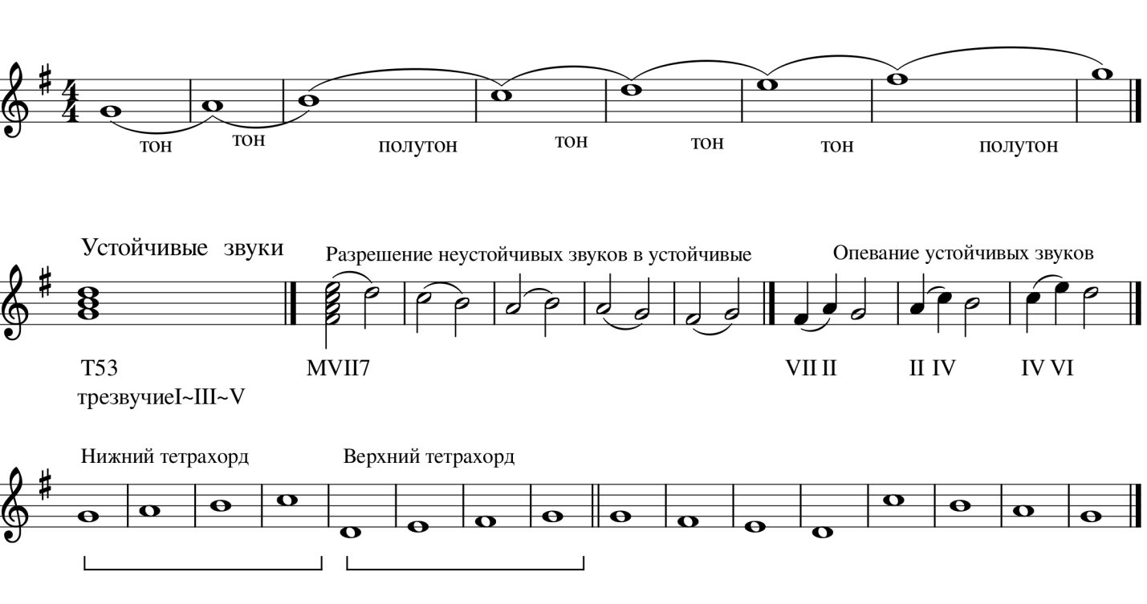
- Переписать в тетрадь гамму Соль мажор, повторить правила. Петь гамму Соль мажор надо по тетрахордам. Первая часть гаммы от I до IV ступени называется нижний тетрахорд, а от V до I ступени находится верхний тетрахорд.
- Упр. 19 и 20 из учебника «Сольфеджио» Калмыкова и Фридкина петь и записать нотами второй октавы.
- Среди учебников появился новый: Первозванская «Теория музыки». Все сложные музыкальные понятия в нем изложены в виде сказки, читая которую вы можете повторить пройденный материал. Про Соль мажор можно прочитать в продолжении I части, стр. 46-48.

Слушание музыки
Водная стихия в музыке: «И берега не видно…»
Перечислим хором водные просторы: лужа, озеро, река, руд, ручей и водопад.
Крикнуть нам еще охота: «Море, океан, болото!»
Эти водные просторы покорить должны мы скоро!
А) Отгадайте загадки:
- Пузырьками из воды газ выходит с глубины!
Круглое и голубое, до краев полно водою,
Над водою камыши, что такое? Подскажи! -Это...
- Что за рыбное местечко? Но не озеро, не речка,
Там семьей бобры живут, дом родной им старый...
- Что за странная картина между кочек, пней и тины?
Закипает вдруг вода, что же это за беда? Это место знает кто-то? Это - топкое...
- Кто в гости реки созывает и воды все в себя впускает?
Бунтуя в голубом просторе, волною бьет о берег...
- Там рыбку ловят, загорают, и это место каждый знает!
Что ж за прекрасное местечко, где в зной прохладно? Это…
- Омывает шар земной он соленою водой,
Кто морей всех капитан? Необъятный...
- От зимы кто убегает, когда снег в сугробах тает?
Вдоль бежит и поперек по дорожке...
- Маленькое зеркальце небо отражает, облака торопятся, за краями тают.
Дождик это зеркальце потерял в саду, посмотреть в блестящее я еще приду!
Маленький осколочек никому не нужен. Что ж это за зеркальце? Это просто...
- Зимой она - лед, в снежинках живет! Весной ручьем бежит и дождем веселит,
Без нее мы - никуда, влагу всем дает...
- Пленницу держали, а потом: "Беги!" - сказали.
И она, собрав все силы, волны сбросить вниз решила!
Одолев в пути преграды, стала речка...

Б) Послушайте произведение французского композитора К.Сен-Санса «Аквариум» и фрагмент «Бочка по морю плывет» из оперы Н.А. Римского-Корсакова «Сказка о царе Салтане». Нарисуйте понравившуюся вам музыку. Почему в музыке вода в аквариуме кажется прозрачной, а в море грозной?
В) Какое произведение М.П. Мусоргского с «водным названием» мы уже слушали?

3 класс
Сольфеджио
- Петь и играть Ля мажор и фа-диез минор по тетради.
- Выполнить задание 26 (а) и 27 (а) на стр.20 «Рабочей тетради» Калининой (3 класс).
- Переписать в тетрадь и прохлопать ритм:
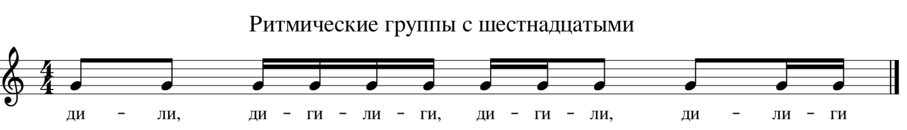
- Прохлопать ритм на стр. 27, задание 1 (г) из «Рабочей тетради» Калининой (3 класс).
- Петь упр. 299-303, 297 наизусть (1 часть) и упр. 51 (2 часть).
- Среди учебников появился новый: Первозванская «Теория музыки». Все сложные музыкальные понятия в нем изложены в виде сказки, читая которую вы можете повторить пройденный материал. Про СЕКСТЫ можно прочитать во II части, стр. 13-16 и стр.30.

Слушание музыки

СРЕДСТВА МУЗЫКАЛЬНОЙ ВЫРАЗИТЕЛЬНОСТИ

(продолжение)

РИТМ

Мелодии присущ порядок не только по звуковысотности, но и по времени. Соотношение звуков по длительности называется ритмом. В мелодии мы слышим, как чередуются долгие и короткие звуки. Ровные звуки в спокойном темпе – мелодия плавная, неторопливая. Разнообразные длительности – чередование долгих и коротких звуков – мелодия гибкая, прихотливая.

Ритму подчиняется вся наша жизнь: ритмично бьется сердце, ритмично наше дыхание. Ритмично чередуются поры года, сменяются день и ночь. Ритмичны шаги и стук колес. Равномерно движутся стрелки часов и мелькают кадры фильма.

Движение Земли определяет ритм всей нашей жизни: в сутках 24 часа – за это время Земля совершает оборот вокруг своей оси. А один оборот вокруг Солнца Земля совершает за год.
Есть ритм и в музыке. Ритм – важный музыкальный элемент. Именно по ритму мы можем различить вальс, польку, марш. Ритм может быть самым разнообразным благодаря чередованию длительностей – долгих или коротких.

МЕТР

При всем разнообразии ритма отдельные звуки в мелодии – ударные, более тяжеловесные и появляются через равные промежутки времени. В вальсе, например, мы слышим чередование – раз, два, три. И зрительно ощущаем поворот кружащейся в танце пары. А когда движемся под звуки марша, мы чувствуем равномерное чередование – раз, два, раз, два.
Чередование сильных и слабых долей (ударных и более легких безударных) называется метром. В вальсе мы слышим чередование трех долей-шагов – сильной, слабой, слабой – раз, два, три. Доля – это быстрота счета, это равномерные удары-шаги, выраженные, в основном, четвертными длительностями.
В начале произведения указывается размер произведения, например, две четверти, три четверти, четыре четверти. Если размер три четверти, то это означает, что в произведении будут постоянно повторяться три доли-удара: первая – сильная, ударная, вторая и третья – слабые, безударные. И каждая доля-шаг будет равна четвертной длительности. А в каком темпе будут двигаться доли-шаги — композитор указывает в начале произведения – медленно, быстро, спокойно, умеренно.
ТЕМП

Темп – скорость исполнения, он зависит от содержания и характера музыкального произведения. Колыбельную, например, мы поем в медленном, спокойном темпе. А марш звучит размеренно, в темпе шага.
Темпы в музыке обозначаются на итальянском языке. В начале произведения композитор указывает темп, а иногда и характер исполнения – в темпе вальса, в темпе марша, воодушевленно, мечтательно. Кроме равномерного и постоянного движения в музыке бывают отклонения от темпа, они делают музыку более эмоциональной, живой, естественной.
Музыкальную речь с постепенными ускорениями и замедлениями можно сравнить с человеческой речью: какие-то фразы мы говорим более оживленно, ускоряя речь, а какие-то, наоборот, с замедлением. Эти замедления приходятся на окончания фраз. Изменение в темпе, а также темп произведения – важное средство музыкальной выразительности.

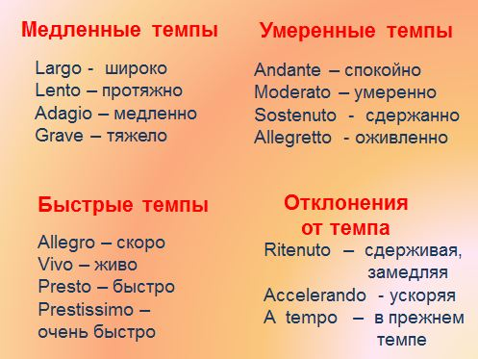
  - Внимательно прочитайте новую тему и выпишите в тетрадь основные определения.
  - Как ритм может изменить произведение? Какие длительности встречаются в быстрой музыке (например, в этюдах), а какие в спокойной и медленной? Выучите обозначения темпов.
4 класс
Сольфеджио
- Петь Ми мажор и до-диез минор по тетради.
- Выполнить задания из «Рабочей тетради Калининой на стр. 12 (9,10,11) и стр.13, задание 13 (а, б, в).
- Петь упр. 357 – 359(1 часть), упр. 79 (2 часть).
- Среди учебников появился новый: Первозванская «Теория музыки». Все сложные музыкальные понятия в нем изложены в виде сказки, читая которую вы можете повторить пройденный материал. Про СЕПТИМЫ можно прочитать во II части, стр. 17-19 и стр.30.
Музыкальная литература
- Прочитать и пересказать тему «Музыка и слово» (стр. 82-90). Ответить на вопросы на стр. 90.
- Вспомнить и петь колыбельную песню.
- Найти в интернете и прослушать произведение А.Лядова «Восемь русских народных песен для оркестра». Песни каких жанров включил композитор в это произведение?

5 класс ПП
Музыкальная литература
  - Читать тему «Прелюдия и фуга до минор из первого тома ХТК» И.С.Баха (стр. 14-17 в учебнике Прохоровой; стр. 17-19 в учебнике Брянцевой). Ответить на вопросы в конце темы.
  - Выписать в тетрадь основные понятия: прелюдия, фуга, их строение.
  - Послушать это произведение.

5 класс (ОР)
Музыкальная литература
    - Прочитать биографию А.Н.Скрябина, сделать по ней конспект со списком основных произведений.
    - Составить тест из 10 вопросов с вариантами ответов по биографии А.Н.Скрябина.
6 класс
Сольфеджио
      - Петь и играть тритоны в гармоническом мажоре и в гармоническом миноре по тетради.
      - По «Рабочей тетради» Калининой (6 класс) выполнить задания на стр. 15 (2,3,5), а на стр. 16 (6).
      - Петь упр. 517-519 (1 часть), упр. 157(2 часть).
      - Среди учебников появился новый: Первозванская «Теория музыки». Все сложные музыкальные понятия в нем изложены в виде сказки, читая которую вы можете повторить пройденный материал. Про ТРИТОНЫ можно прочитать во II части, стр. 19-20, 25, 28.

Музыкальная литература
        - Учить темы «Мазурки» и «Полонез Ля мажор» Ф.Шопена, стр. 100-103.
        - Прослушать в интернете и проиграть по учебнику основные темы этих произведений.

- класс
Сольфеджио
1. Петь и играть характерные интервалы ув.2 и ум.7, ув.5 и ум.4 в гармоническом мажоре и в гармоническом миноре по тетради.
2. По «Рабочей тетради» Калининой (7 класс) выполнить задания на стр. 16 (6), а на стр. 17 (7, 8).
3. Петь упр. 574-576 (1 часть), 174 (2 часть).
Музыкальная литература
    - Повторить «Картинки с выставки» М.П.Мусоргского стр. 72-75, ответить на вопросы в конце темы.
    - Прослушать этот цикл, нарисовать рисунок к одной из пьес.

Писать музыкальные диктанты и определять на слух аккорды и интервалы можно на сайте http://solfa.ru
Всем здоровья, удачи, успехов!

